المستوى: اولى متوسط المادة: علوم فيزيائية وتكنولوجية
الوحدة التعليمية : ماهي الدارة الكهربائية؟ بــــطــاقــــة تـــجــريــبيـــة
الادوات المستعملة: أعمدة كهربائية- مصابيح - أسلاك توصيل - قاطعة كهربائية - محرك كهربائي -صمام ضوئي
الســـنـــــــــــد | البـــروتــوكـــول التـــجـريــــبي
- عناصر الدارة الكهربائية
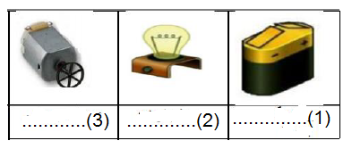  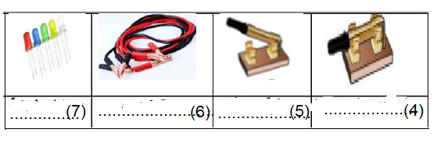 | - التجربة01: اليك مجموعة من العناصر الكهربائية.  - سم هاته العناصر؟
التركيبة1  التركيبة2 | التجربة02 – حقق التركيبتين الموضحتين في الشكل المقابل:  - ماهو دور كل عنصر من العناصر المقدمة ؟  ...........................................................................  ...........................................................................  - عند ربط مجموعة من العناصر الكهربائية على شكل حلقة . ماذا نسميها ؟  ............................................................................  ...........................................................................
النتيجة:........................................................................................................................................................................................................................................................
......................................................................................................................................................................................................................................................................
......................................................................................................................................................................................................................................................................
......................................................................................................................................................................................................................................................................
......................................................................................................................................................................................................................................................................
......................................................................................................................................................................................................................................................................

- انجاز دارة كهربائية
التركيبة1  الشكل 03  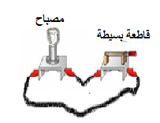  التركيبة3  التركيبة2 | التجرب1ة) : حقق التركيبات الموضحة في الشكل المقابل:  الملاحظة1:.........................................................  الملاحظة2:..........................................................  الملاحظة3:...........................................................  - ماهو دور القاطعة في هذه الدارة ؟  .................................................................................................  - قم بعكس مربطي المصباح ثم أغلق القاطعة ؟  .................................................................
التجربة2: حقق التجربة الموضحة في الشكل المقابل:
- قم بعكس أقطاب البطارية ؟ماذا تلاحظ؟
الملاحظة:......................................................................
..................................................................................
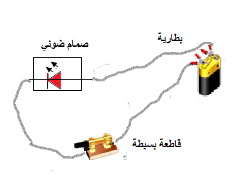 | التجربة3: حقق التجربة الموضحة في الشكل المقابل:  الملاحظة:.....................................................................  - قم بعكس أقطاب البطارية؟ ماذا تلاحظ؟  .الملاحظة:..........................................................................................................................................................
النتيجة:...................................................................................................................................................................................................................................................
..................................................................................................................................................................................................................................................................
..................................................................................................................................................................................................................................................................
..................................................................................................................................................................................................................................................................
..................................................................................................................................................................................................................................................................
..................................................................................................................................................................................................................................................................
..................................................................................................................................................................................................................................................................
..................................................................................................................................................................................................................................................................

